# Handout

Zum Vortrag: „Netzwerkflussproblem“

von Alexander M. Westphal, Klaus Riedl, Robert Taglauer

Was ist ein Netzwerk

„Ein Netzwerk ist ein gerichteter Graph ohne Mehrfachkanten, mit zwei ausgezeichneten Knoten [Start- und Endknoten] und meiner Kapazitätsfunktion c, die jeder Kante e aus E eine nicht-negative, reellwertige Kapazität c(e) zuweist.“ (Polcwiartek, 2009)

Netzwerkflussproblem

„Das Netzwerkflussproblem ist das Problem des maximalen Flusses von einem Startknoten zu einem Zielknoten. Hierbei können durch die Kanten Flüsse fließen, wobei die Inschrift einer jeden Kante angibt, wie hoch der Fluss in dieser Kante momentan ist und maximal sein darf.“ (Die Informatikseite, 2019)

**Netzwerk** **Graph** **Knoten**

N = (G, c, k, q, s) G = (V,E) v ∈ V(G), wobei q,s ∈ V

**Kanten** **Kapazität** **Kosten**

e ∈ E(G) c(e) > 0 (blaue Zahlen) k(e) >= 0 (rote Zahlen)

e = (v,w), wobei v,w ∈ V(G)

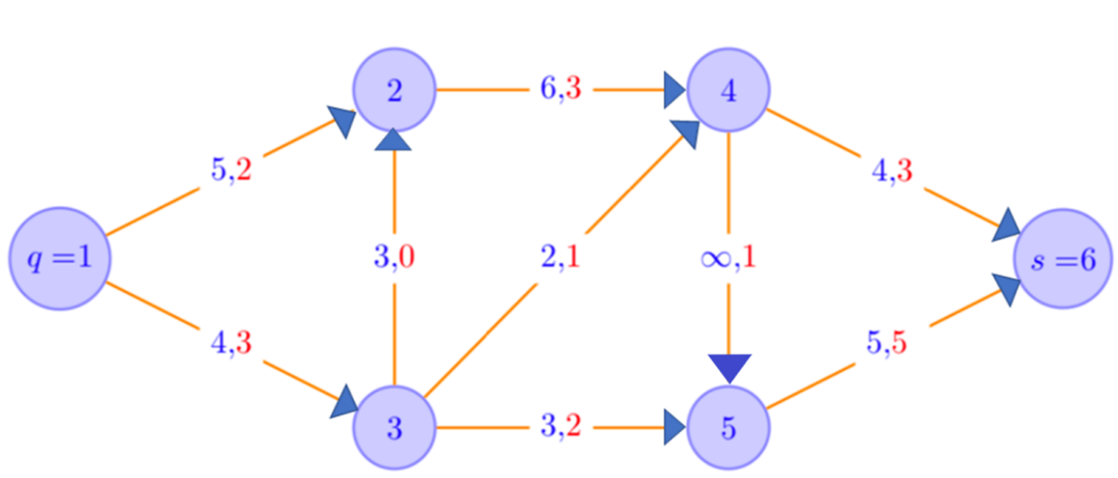

Ziel

Der Netzwerkfluss zu maximaler Transportmenge und zu minimalen Transportkosten